Základní škola a Mateřská škola Řepiště,
příspěvková organizace
IČO: 75029278
Mírová 555, 739 31 Řepiště
Tel. 558 671 940, 733 114 881
E-mail: zs.repiste@seznam.cz
referent-repiste@seznam.cz

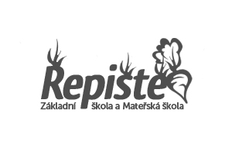

Přihláška ke stravování pro STRÁVNÍKY
na školní rok

Jméno, příjmení:

Bydliště:

E-mail:

ZAM
Třída: Datum nar.:

Tel. číslo:

Vaše číslo účtu:

Úhrada stravného: Bankovní účet (trvalý příkaz)

Číslo účtu : 264760556/5500
Potvrzuji správnost údajů a zavazuji se oznámit jakoukoliv změnu týkající se stravování a dodržovat řád školní jídelny, zveřejněný v objektu školní jídelny a na www.zsrepiste.cz. Dále souhlasím, že výše uvedené údaje mohou být použity do matriky ŠJ dle § 2, vyhlášky č. 364/2005 o vedení dokumentace a zákona č. 101/2000 Sb., o ochraně osobních údajů.
Dle zákona 561/2005Sb v době nemoci a dovolené je nutno obědy odhlásit.

V Řepištích dne: Podpis

